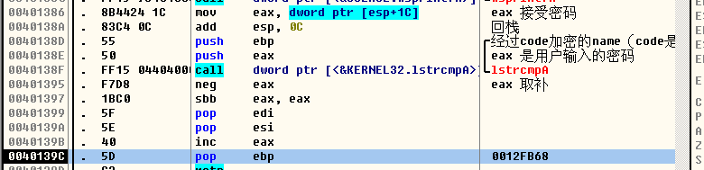

neg eax eax取补，CF判断

sbb eax,eax eax = eax-eax-CF

最终的eax的值其实取决于CF，即如果eax取补造成CF为0，eax就是FFFFFFFF;否则，就是00000000

那么样的情况下eax会造成cf取补cf=0呢，只有一种情况，就是eax本来就是0;

所以，等价于，只要eax是0，最终eax的结果才会是0，否则，都是FFFFFFV

等价于，只要eax是非0，eax最终就是FFFFFFFF,否则就是0000000

对于这种要么FFFFFFFF要么00000000的结果需求，一般就是需要判断结果是0,1

也就是true 或者，false

而后面

inc eax eax 加1，fffff+1 = 00000 (注意inc不影响CF) 0000+1 = 1

也就是说

等价于，只要eax是非0，eax最终就是0 false ，否则就是1 true

那么可以推出它的反汇编代码

if(function() ==0)

{

return true;

}

else

{

return false;

}